
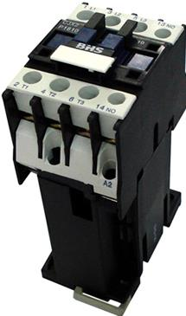
MATERIAIS ELÉTRICOS PARA AUTOMAÇÃO INDUSTRIAL EM BAIXA TENSÃO
Pag. 1
CONTATOR TRIPOLAR CJX2-P
12A a 50 A
(circuito de comando em 24 Vcc)
Ficha técnica.
Os contatores CJX2-P são destinados principalmente para o comando
de motores elétricos trifásicos ou monofásicos em corrente alternada
(50/60 Hz) ou corrente contínua; seu circuito de comando é em corrente
contínua em 24Vcc.
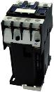
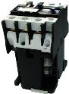
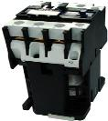
Contatores de Potência Tripolares CJX2-P
Pag. 2
Generalidade
O contator é um dispositivo de manobra.
Quando a bobina do eletroímã é colocada sob tensão, o contator fecha e estabelece o circuito, por meio dos polos, entre a rede de
alimentação e o receptor. Quando a bobina é colocada fora de tensão da alimentação, o circuito magnético se desmagnetiza e o
contator abre sob o efeito das molas de pressão dos polos e da mola de chamada da estrutura móvel.
Os contatores CJX2-P são destinados principalmente para o comando de motores elétricos trifásicos ou monofásicos em corrente
alternada (50/60 Hz) ou corrente contínua; seu circuito de comando é em corrente contínua em 24Vcc.
Características Técnicas Gerais
(CONTATORES TRIPOLARES DE 12 a 50A)
Bobina em corrente contínua 24Vcc
Reservamos o direito de alterar as características e especificações sem prévio aviso.
Referências : |  | CJX2-P1210 | CJX2-P1810 | CJX2-P3210 | CJX2-P5011
Número de polos |  | 3P | 3P | 3P | 3P
Contatos auxiliares |  | 1NA | 1NA | 1NA | 1NA+1NF
Corrente nominal de operação (T≤ 55°C) em AC3 (Ie) |  | 12A | 18A | 32A | 50A
Corrente térmica convencional (T≤40°C) em AC1 (Ith) |  | 25A | 32A | 50A | 80A
Conformidade às normas |  | ABNT IEC / IEC 60947-1; ABNT IEC / 60947-4-1; VDE0660; BS 5424
Certificados |  | CE ; CCC
Tensão nominal de isolamento (Ui) |  | 660V
Tensão nominal suportável de impulso (Uimp) |  | 6kV
Tensão nominal de operação (Ue) |  | até 440V
Grau de proteção (ABNT NBR IEC / IEC 60529) |  | IP20
Grau de poluição |  | 3
Temperatura ambiente  (em torno do produto) | estocagem | - 60°C a + 70°C
Temperatura ambiente  (em torno do produto) | funcionamento | - 5°C a + 60°C
Altitude máxima de emprego (sem correção) |  | 2000 m
Posição de funcionamento (montagem) |  | Vertical (qq posição); inclinado na vertical ± 30° (para frente ou atrás)
Limites de frequência |  | 25 a 400Hz
Capacidade de estabelecimento nominal |  | 10 x Ie (AC3) ou 12 x Ie (AC4)
Capacidade de interrupção nominal |  | 8 x Ie (AC3) ou 10 x Ie (AC4)
Características dos polos
Número de polos |  | 3 | 3 | 3 | 3
Corrente nominal de operação (T≤ 55°C) em AC3 (Ie) |  | 12A | 18A | 32A | 50A
Corrente térmica convencional (T≤40°C) em AC1 (Ith) |  | 25A | 32A | 50A | 80A
Capacidade de estabelecimento nominal (440V) |  | 250 A | 300A | 500A | 900A
Capacidade de interrupção nominal (440V) |  | 250 A | 300A | 500A | 900A
Corrente temporária admissível (T≤40°C) (máx10s)  (antes, teria que ter a I=0 ; após desligar por 1h) |  | 100A | 145A | 250A | 400A
Potência dissipada por polo  (com a corrente de emprego) | AC3 (W) | 0,36 | 0,80 | 2,0 | 3,7
Potência dissipada por polo  (com a corrente de emprego) | AC1 (W) | 1,56 | 2,50 | 5,0 | 9,6
Vida mecânica | (x 10⁶) | 10 | 10 | 8 | 8
Vida elétrica AC3 | (x 10⁵) | 10 | 10 | 8 | 6
Fusíveis máximo In (gL/gG) | (A) | 25 | 35 | 63 | 100
Seção dos Condutores  (máx. 2 condutores) | Fio flexível s/ terminal (mm2) | 1...4 | 1,5...6 | 2,5...10 | 2,5...25
Seção dos Condutores  (máx. 2 condutores) | Fio flexível c/ terminal (mm2) | 1...2,5 | 1...4 | 1,5...6 | 2...10
Seção dos Condutores  (máx. 2 condutores) | Fio rígido (mm2) | 1...4 | 1,5...6 | 2,5...10 | 2,5...16
Torque (aperto) | (N.m) | 1,7 | 2,5 | 2,5 | 5

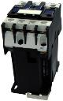
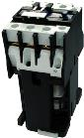
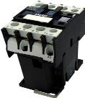
Contatores de Potência Tripolares CJX2-P
Pag. 3
Escolha do Contator para a partida do Motor
Contatores de potência Tripolares
Bobina em corrente contínua 24 Vc.c.
Reservamos o direito de alterar as características e especificações sem prévio aviso.
Características do comando
Tensão nominal de comando | (Uc) | 24 Vcc
Limites da tensão de comando | Funcionamento | 80% a 110% de UC
Limites da tensão de comando | queda | 10% a 25% de UC
Consumo médio a Uc (20°C) | Chamada (W) | 9 |  | 11 | 22
Consumo médio a Uc (20°C) | Retenção (W) | 9 |  | 11 | 22
Classe do material isolante |  | B
Características dos contatos auxiliares instantâneos
Conformidade às normas |  | IEC 947-5-1
Corrente térmica convencional Ith ≤ 40°C | (A) | 10
Frequência de utilização | (Hz) | 25 a 400
Capacidade mínima de comutação | U mín (V) | 17
Capacidade mínima de comutação | I mín (mA) | 5
Capacidade nominal de fechamento c.a. | (A) | 140
Corrente admissível durante 1s | (A) | 100
Corrente de emprego em 220V AC-15 | (A) | 2,73
Resistência de Isolação | (MΩ) | 10
AC-15 Comando de cargas eletromagnéticas de eletroímã

Referências : |  | CJX2-P12 | CJX2-P18 | CJX2-P32 | CJX2-P5011
Contatos auxiliares: |  | 1NA | 1NA | 1NA | 1NA+1NF
AC-3 Serviço Normal - manobras de motores com rotor gaiola com o desligamento com a In do motor - A interrupção é fácil.
Ie máx. AC3 (Ue ≤ 440V) | A | 12 | 18 | 32 | 50
Potência do Motor | 220 V/230 V cv / kW | 4/3 | 5/3,7 | 10/7,5 | 20/15
Potência do Motor | 380 V/400 V cv / kW | 7,5/5,5 | 10/7,5 | 20/15 | 30/22
Potência do Motor | 440 V cv / kW | 7,5/5,5 | 12,5/9,2 | 20/15 | 40/30
AC-4 Serviço Pesado, manobra de motor em carga plena, comando intermitente, reversão e parada em contra corrente, desligamento até 7In.
Ie máx. AC4 (Ue ≤ 440V) | A | 6 | 9 | 16 | 23
Potência do Motor | 220 V/230 V cv / kW | 1,5/1,1 | 3/2,2 | 6/4,5 | 7,5/5,5
Potência do Motor | 380 V/400 V cv / kW | 3/2,2 | 5/3,7 | 10/7,5 | 15/11
Potência do Motor | 440 V cv / kW | 3/2,2 | 6/4,5 | 12,5/9,2 | 15/11
AC-1 Manobras de cargas resistivas cos φ ≥ 0,95 ( temperatura ambiente ≤ 40°C )
Carga resistiva Ie=Ith | A | 25 | 32 | 50 | 80
Potência da Carga | 220 V/230 V kW | 9 | 11 | 18 | 29
Potência da Carga | 380 V/400 V kW | 20 | 25 | 37 | 50
Potência da Carga | 440 V kW | 23 | 29 | 43 | 58
Fixação |  | Parafuso ou trilho DIN 35mm
Dimensões | Largura mm | 45 | 45 | 56 | 75
Dimensões | Altura mm | 74 | 74 | 84 | 127
Dimensões | Profundidade mm | 116 | 121 | 135 | 188
Peso | Kg | 0,63 | 0,65 | 0,95 | 2,18

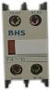
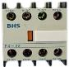
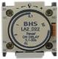
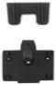
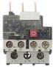
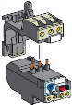
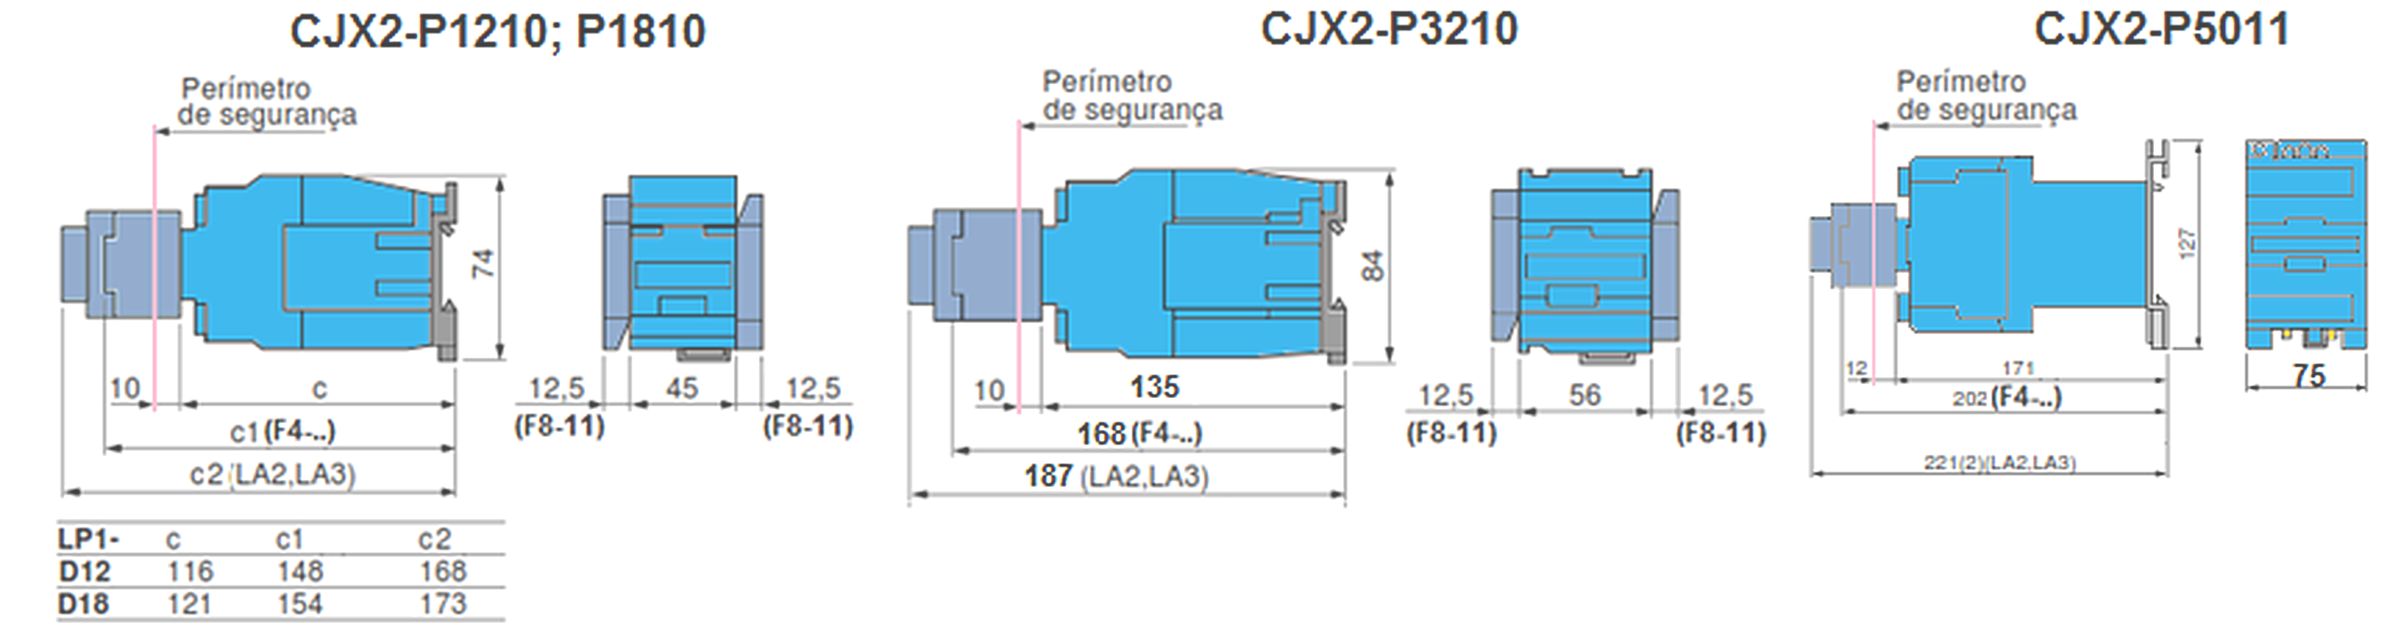
Contatores de Potência Tripolares CJX2-P
Pag. 4
Acessórios
Relés de sobrecarga (bimetálico) JRS28-25 e 93
(mais informações seção Relé de Sobrecarga)
Sensibilidade contra falta de fase
Classe de disparo 10
Montagem direta ao contator
Montagem em suporte
Dimensões
Reservamos o direito de alterar as características e especificações sem prévio aviso.
Blocos de Contatos auxiliares Instantâneos | Frontal | F4-11(1NA+1NF), F4-22(2NA+2NF), F4-31(3NA+1NF), F4-40(4NA)
Blocos de Contatos auxiliares Instantâneos | Lateral | F8-11(1NA+1NF)
Blocos de Contatos auxiliares  Temporizado Pneumático | Energização | LA2-DT22 (0,1" a 30"), LA2-DT24 (10" a 180")
Blocos de Contatos auxiliares  Temporizado Pneumático | Desenergização | LA3-DR22 (0,1" a 30"), LA3-DR24 (10" a 180")
Trava para intertravamento mecânico de contatores: |  | LAY9-0932 (CJX2-P 12 a 32); LAY9-4095 (CJX2-P50)

Faixas de Ajuste |  | 1~1,6 - 1,6~2,5 - 2,5~4 - 4~6 - 5~8 - 7~10 - 9~13 - 12~18 - 17~25 - 23~32 - 30~40 - 37~50

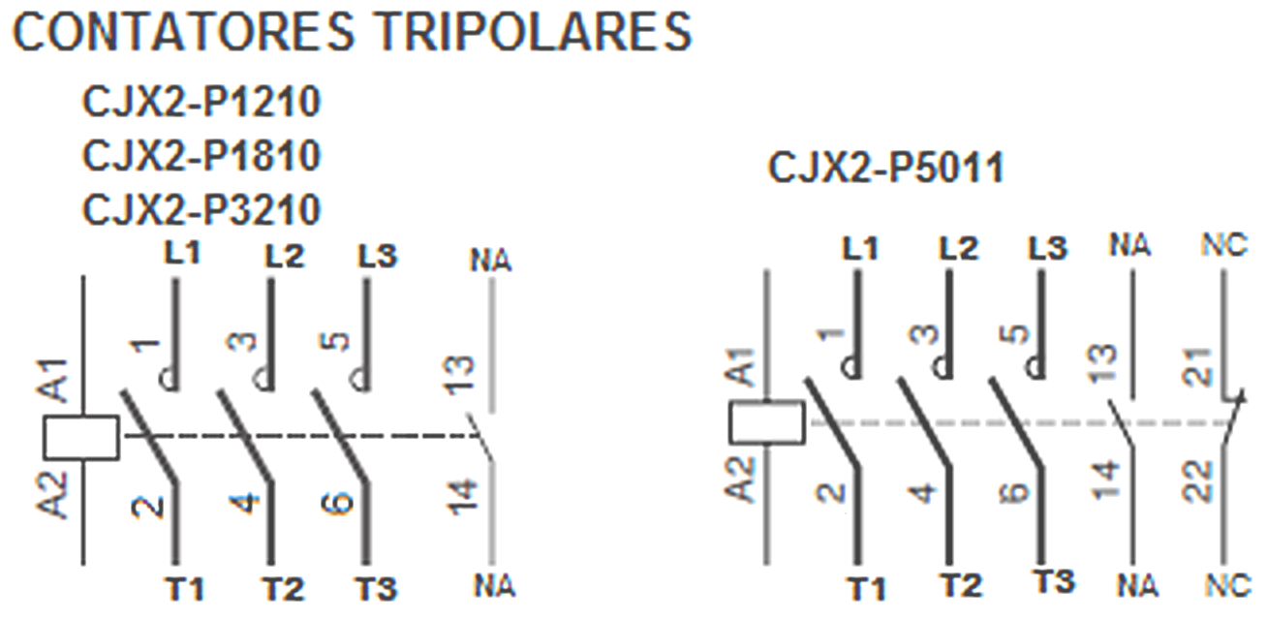
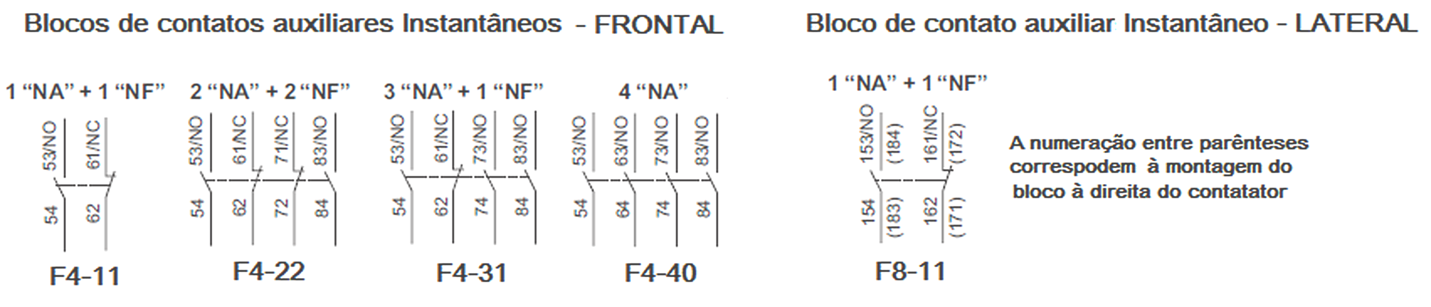
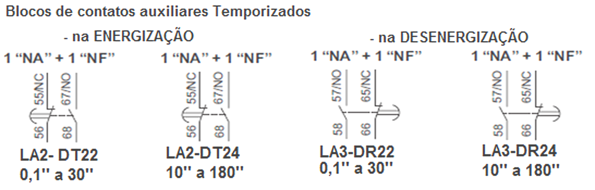
Contatores de Potência Tripolares CJX2-P
Pag. 5
Esquemas
Reservamos o direito de alterar as características e especificações sem prévio aviso.
Garantia
O prazo de garantia contra defeitos de fabricação, devidamente comprovado, é de 12 (doze) meses a contar da data da nota
fiscal de faturamento, ou um período de 18 (dezoito) meses após a data gravada no aparelho. A garantia não abrangerá
estragos e avarias decorrentes de acidentes , por choques mecânicos, instalações inadequadas ou ocorrências causadas por
terceiros. A negligência, imperícia ou imprudência na manutenção e uso impróprio ou inadequado como também exposição
do produto em condições impróprias de temperatura e umidade e também a armazenagem inadequada não serão cobertos
pela garantia.
Para eventuais análise, enviar o produto com a nota fiscal de remessa para o endereço da BHS, juntamente com um
descritivo de uso (esquema funcional; tensão de operação; corrente de emprego ou potência da carga; temperatura ao redor
do produto, etc).
Despesas e riscos de transporte, ida e volta, correrão por conta do usuário.
A BHS não se responsabiliza por eventuais danos indiretos, perdas e danos, prejuízos e lucros cessantes decorrentes.
Contato Tel: (11) 2081-8168
WhatsApp / vendas: (11) 98324-0256 ; (11) 98368-0032
Email: comercial@bhseletronica.com.br
www.bhseletronica.com.br
CJX2-P_rev.Jul2015

